Farmaceutka na stalowym rumaku

Puls Medycyny 2012
Na kierującą potężnym harleyem mgr farm. Hannę Przybycień-Ziębę z Gorlic z podziwem patrzą nie tylko kierowcy samochodów, ale również inni motocykliści - w tym koledzy z Klubu Motocyklowego Lekarzy DoctoRRiders.
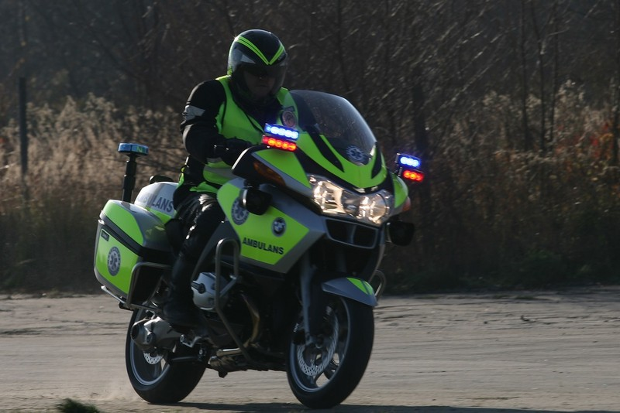
Słoneczny jesienny dzień. Na wyprawę z Gorlic w Bieszczady z rykiem silnika ruszają dwa motocykle. Jednym z nich kieruje drobna kobieta - Hanna Przybycień-Zięba, która od 14 lat prowadzi rodzinną aptekę Pod Orłem. „Motocykle od lat pojawiały się w rodzinie. Po skończonych w latach pięćdziesiątych studiach farmaceutycznych moja mama, założycielka naszej apteki, jeździła junakiem" - opowiada farmaceutka, absolwentka Collegium Medicum Uniwersytetu Jagiellońskiego rocznik '93. Przyznaje jednak, że sama karierę kierowcy jednośladu rozpoczęła stosunkowo późno, bo dopiero w 2004 roku.
Jak w „Easy Rider"
Pasją do motocykli zaraził ją mąż, Grzegorz, który w 2003 roku kupił sobie Yamahę Virago 535. „Jeszcze jako mój narzeczony uczył mnie jazdy na motorynce. Przez jeden sezon jeździłam z nim jako tzw. plecak, czyli pasażerka. Ostatecznie w 2004 roku zrobiłam kurs i bez najmniejszego kłopotu zdałam egzamin na prawo jazdy kategorii A" - wspomina nasza bohaterka. Dodaje, że na swoim pierwszym motocyklu Virago, odziedziczonym po mężu, wzbudzała na szosie niemałe zainteresowanie. Godną następczynią okazała się również Yamaha, nieco cięższa, bo 230-kilogramowa Drag Star o pojemności 650 cm3.
„Jestem z nią szczególnie związana, ponieważ była prezentem od męża. Poza tym mam na niej własną niepowtarzalną rejestrację - K0 HANIA, którą zrobiłam furorę w Pabianicach na lekarskim zlocie motocyklowym w 2005 roku" - mówi pani Hanna.
Ostatecznie w 2008 roku przesiadła się na niekwestionowanego króla wśród motocykli - ważącego przeszło 300 kg Harleya Davidsona Softail Custom o pojemności 1600 cm3. Jak sama podkreśla, mimo drobnej postury (164 cm wzrostu i 50 kg wagi) bez kłopotu daje sobie radę z potężnym chopperem.
„Koledzy motocykliści śmieją się, że gdyby byli policjantami, to z pewnością zatrzymaliby mnie na drodze do kontroli i spytali: A co ty dziecinko na takim dużym motocyklu robisz?" - żartuje farmaceutka.
Na dalekie wyprawy
Nasza bohaterka i jej mąż chętnie odbywają długie wyprawy motocyklowe. W tym roku w „siodle" odwiedzili zloty m.in. w Zielonej Górze, Iławie i Wolsztynie. W sierpniu tego roku ze znajomymi z DoctoRRiders uczestniczyli w rajdzie po Ziemi Kaszubskiej w ramach wypraw z cyklu „Poznaj swój kraj". Za każdym razem trasa z rodzinnych Gorlic miała ponad 600 kilometrów. „Dwa lata temu wybraliśmy się na ośmiodniowy Rajd Szwajcarski, podczas którego objechaliśmy całe Jezioro Bodeńskie" - wspomina pani Hanna.
W sezonie najczęściej podróżuje jednak w górach, zjeździła już z mężem Bieszczady, Tatry, Pieniny. Pozwala to połączyć im pasję motocyklową z zamiłowaniem do pieszych wędrówek. „Otwarcie i zamknięcie sezonu jest dla nas zawsze okazją do organizacji górskiej eskapady" - zapewnia. W przypadku Hanny Przybycień-Zięby trudno jednak mówić o wyraźnej dacie otwarcia i zamknięcia sezonu motocyklowego. Jak przyznaje, wraz z mężem starają się jeździć jak najdłużej, ostatnią przejażdżkę w tym roku odbyli 1 grudnia.
„Pogoda jest łaskawa dla motocyklistów, więc liczę, że nowy sezon rozpoczniemy już w styczniu" - zapewnia w rozmowie z Pulsem Farmacji.
W ślad za rodzicami
Państwo Ziębowie miłość do jednośladów zaszczepili również swojej 11-letniej córce Karolinie. „Trzy lata temu mąż kupił jej minimotocykl, który odpalany jest jak... kosiarka do trawy. W 2006 roku Karolina zrobiła furorę, prowadząc wraz z prezesami DoctoRRiders, Włodzimierzem i Marcinem Dłużyńskimi, paradę w trakcie II zlotu lekarzy w Pabianicach" - nie kryje dumy mama. Uczestnicy tego zlotu bardzo dobrze zapamiętali młodą motocyklistkę nie tylko dlatego, że poprowadziła ich kawalkadę, ale również z powodu nietypowego transportu jej małego pojazdu. Jak wspominają, Karolina przyjechała jako pasażer rodziców, a motocykl podstawiła jej na zlot... firma kurierska.

